泰康集团智慧化采购系统（TIP）
供应商操作手册
目录
一、 供应商注册 3
二、 供应商登录 11
三、 供应商变更信息 13
四、 供应商单点登录到TIP采购系统 14
五、 联系人修改密码 15
六、 联系人维护个人信息 16
七、 联系人与注册公司解绑 17
八、 供应商参与项目 18
九、合同办理 23
十、 合同付款 23

供应商注册
- 注册入口及总体说明：
供应商登录泰康保险集团采购供应链管理平台http://tip.taikang.com（推荐使用谷歌浏览器），再点击“供应商协同平台入口”进入供应商登录/注册页面。首次注册供应商点击【没有账号，立即注册】。本平台的供应商自主注册分为两段，第一段填写基本信息即可完成快速注册，登录平台。第二段需登录供应商平台完善公司及联系人信息，提交审核，通过后可参与项目。
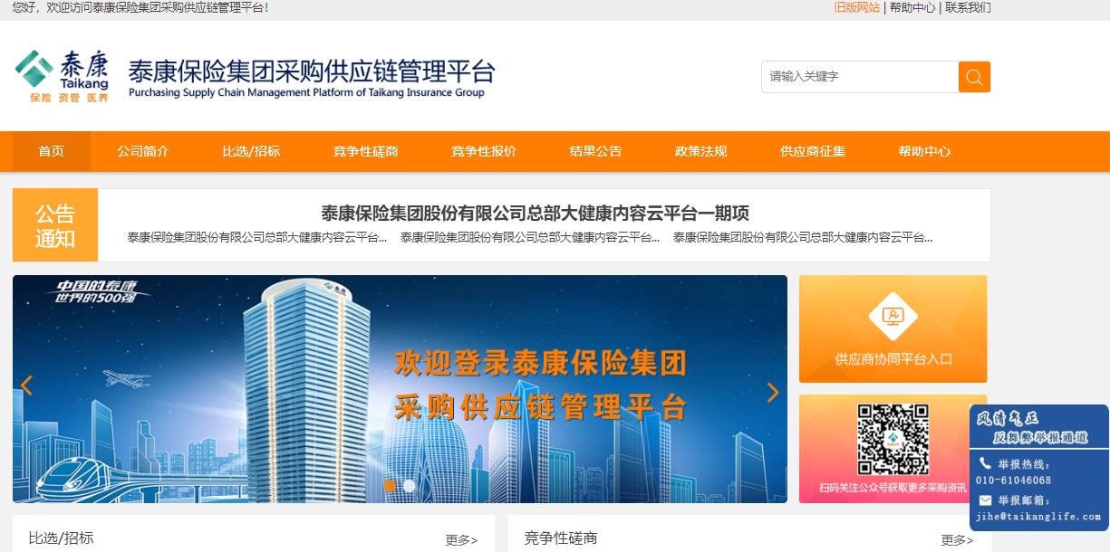
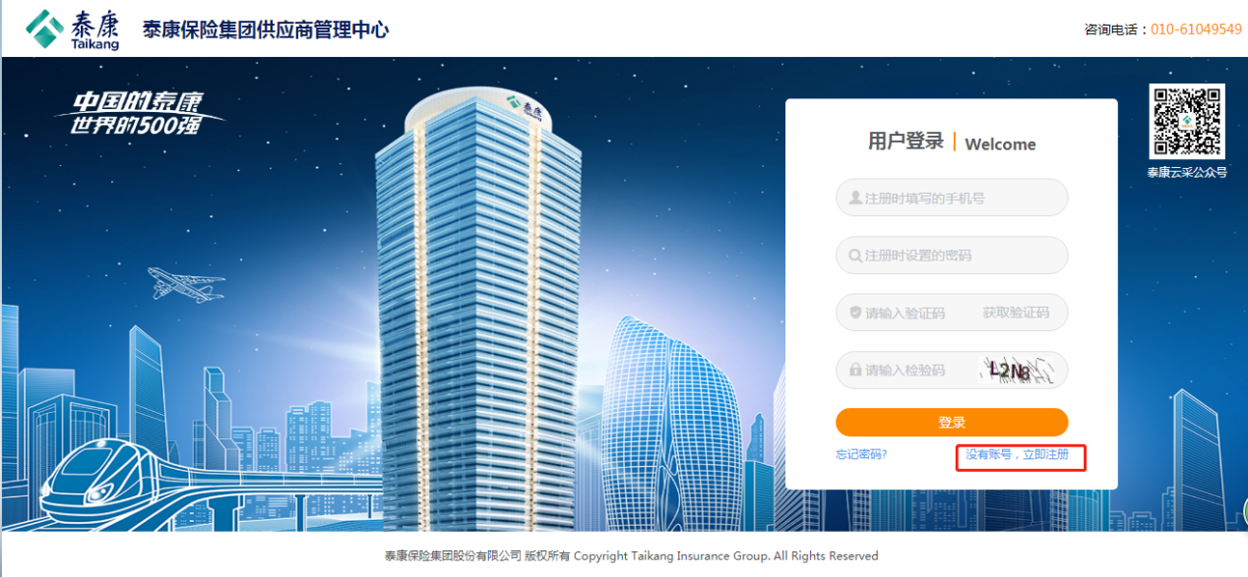
- 一段快速注册的填写指引：
在公司信息区域，输入【公司全称】，平台会自动查询。如果在【常用】下找不到公司，可点击【更多】，平台会在对接的第三方征信系统中查询返回公司全称及统一社会信息代码，供应商联系人直接选择对应公司平台会自动填充【统一社会信用代码】；在联系人区域，输入本人信息，确保无误后，点击【提交】按钮。平台无法在第三方征信系统中查询到的供应商，请如实填写。提交成功后，平台提示，“需要用手机号+密码登录后去完善其他信息，不完善则不能参与泰康招采项目”。

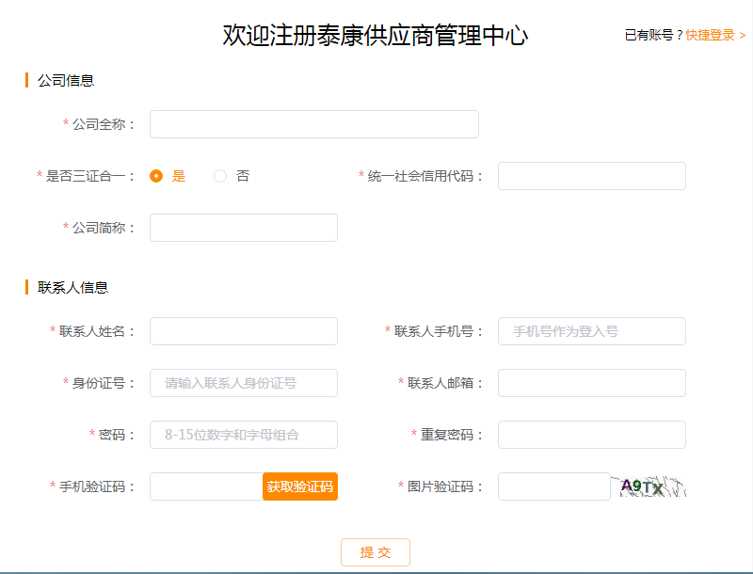
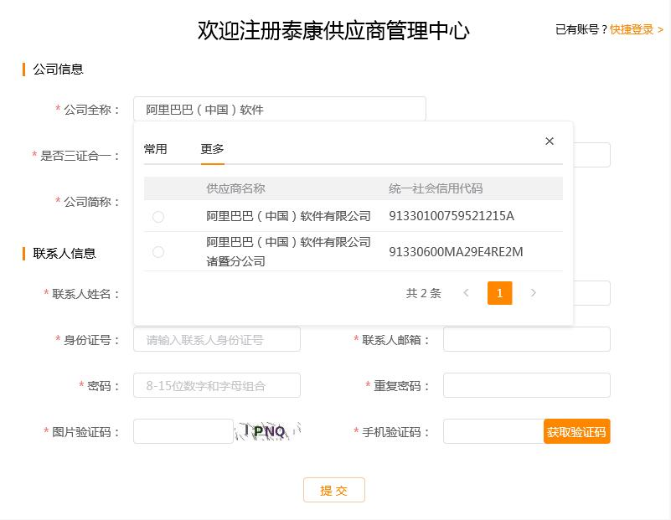

- 二段完善公司信息的填写指引：
提交成功后，页面自动跳回到登录页面，使用刚注册的【手机号+密码】登录。登录成功后，点击【待办】或者点击左边菜单【供应商信息维护】进入到信息维护页面。如实填写公司信息（带星号为必填项）。
注意：需提前准备：公司营业执照照片、本人身份证正反面照片、公司社保登记证照片（非必填）、增值税一般纳税人印章页照片（非必填）、公司授权书（PDF，平台有模板下载）、本人一年的社保证明复印件（PDF或图片）、资质的扫描件照片。
以下为分段说明
3.1供应商诚信承诺书
联系人需真实填写利益冲突项。平台会根据填写的情况，自动发送邮件给泰康相关人员备案，填写完成之后，点击【保存】按钮。
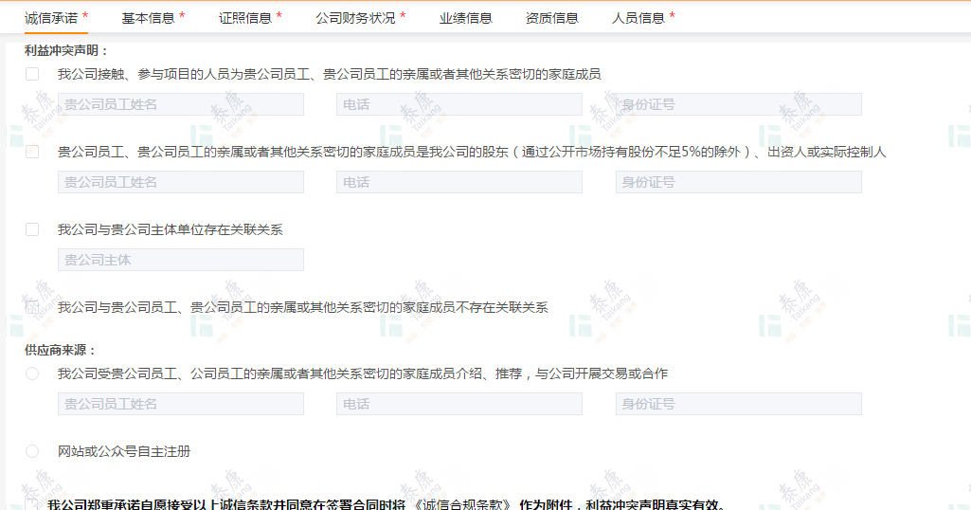
3.2基本信息
本平台会查询第三方征信系统自动带出贵公司的相关信息，带出的不需要填写和更改，只需要填写空白项。其中：审核单位即为要服务的机构。全部填写完成之后，点击【保存】按钮。
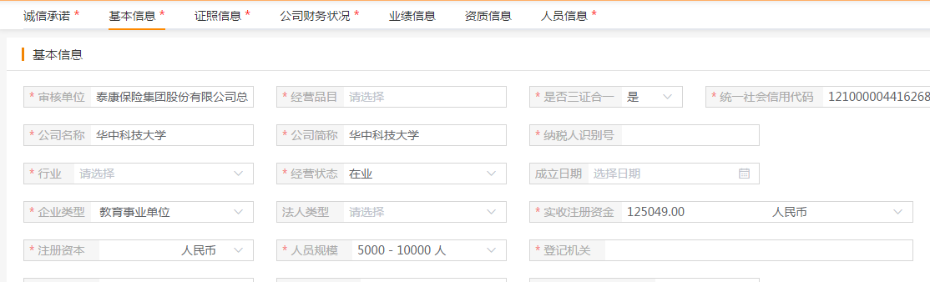

3.3证照信息
- 联系人点击【+】上传公司营业执照图片，大小不超过1M。平台自动识别营业执照与基本信息模块的统一社会信用代码是否一致。若不一致，平台会弹框提示“营业执照号或有效期与上传图片不一致，请确认！”。供应商联系人看到此提示可操作：(1)检查营业执照是否为贵公司的营业执照，确保无误！（2）检查营业执照有效期是否已经过期。若两步都没有问题，点击【确定】后，则可继续往下填写信息。若有问题则需更换最新的营业执照。平台许可不更换也能注册成功，后续会由审核人再次确保信息的真实、准确才会审核通过，请供应商联系人务必上传真实有效的营业执照！
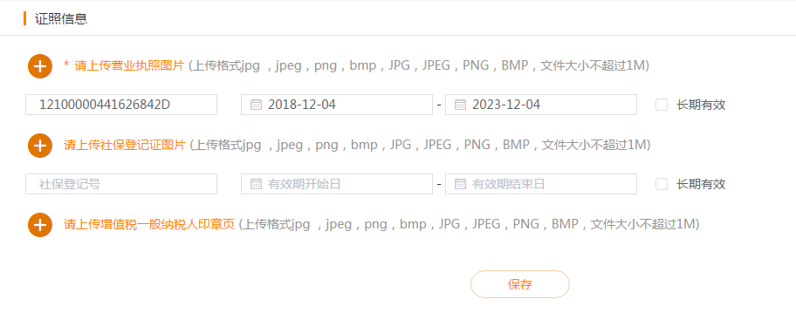
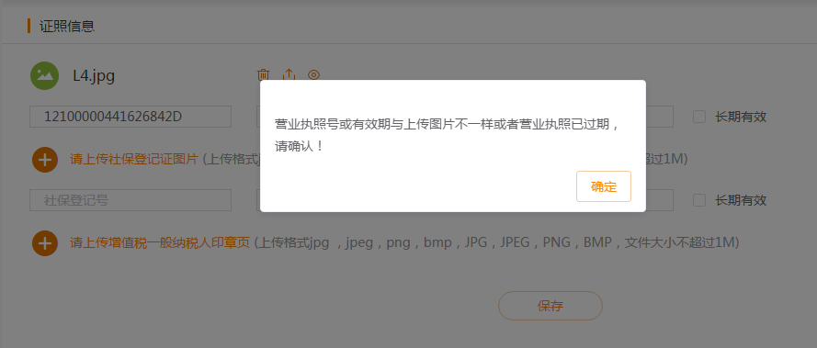

- 社保登记证复印件与增值税一般纳税人印章页是非必填项。联系人可点击【+】上传。大小不超过1M。
- 上传完成点击【保存】按钮。

3.4公司财务状况
- 服务单位为“泰康保险集团股份有限公司总部”、“泰康人寿保险有限责任公司”、“泰康养老保险股份有限公司”、“泰康资产管理有限责任公司”、“泰康在线财产保险股份有限公司”机构时，此模块为必填项，其他服务单位：例如泰康人寿某分公司，则此模块为非必填项。
- 输入框仅支持数字输入，不可输入汉字等特殊符号。【所有者权益】和【利润】是自动计算的，不需要输入。数字支持小数点后4位。
- 一个年度仅支持输入一条数据，至少填写一个年度的数据，输入完成之后点击【保存】按钮。
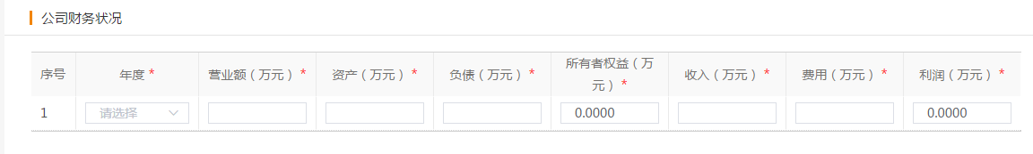

3.5业绩信息
- 此项为非必填模块。可根据实际情况选择填写。
- 允许一个年度创建多条数据。
- 填写完成一条数据，点击【保存】按钮，保存成功。
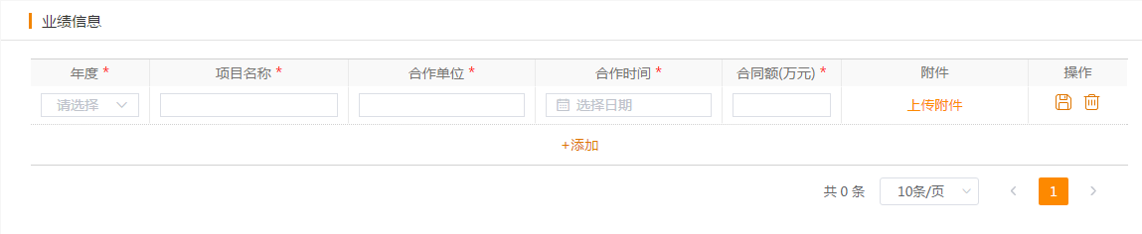

3.6资质信息
- 此项为非必填模块，可根据实际情况选择填写。
- 选择资质名称后，颁发单位会自动带出，不需要再填写。
- 填写完成一条数据，点击【保存】按钮，保存成功。
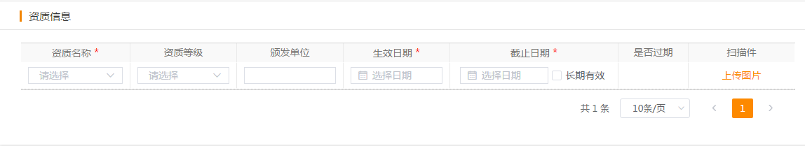
3.7人员信息
- 法人信息自动带出。若没有带出则需要填写法人姓名。法人的身份证号、性别、手机、电话、邮箱为非必填项。
- 点击【+】上传公司授权书（PDF）。点击【】下载授权书模板，填写完成再上传。
- 点击【+】上传本人一年的社保证明（PDF或照片）。从社保网上下载。
- 点击【+】上传身份证正面照片。
- 点击【+】上传身份证反面照片。
- 平台会根据联系人注册的信息，自动填充联系人姓名、手机号、身份证号、邮箱信息。需联系人填写“负责业务”、“所在部门”等信息。灰色框的信息不可更改。
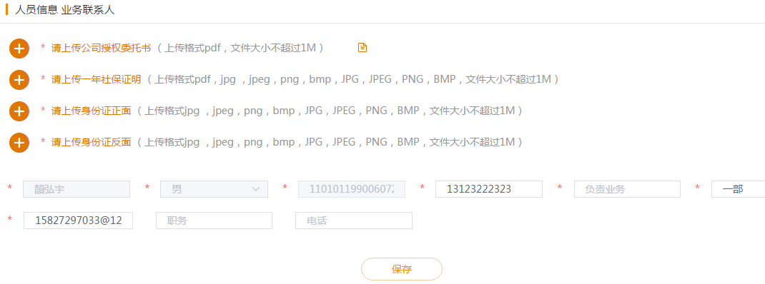
- 平台会根据身份证正面照片自动识别并填充身份信息。供应商联系人输入负责业务、所在部门等必填项。
- 平台会校验上传的身份证正面照片是否与填写的身份证号一致。若不一致，则会提示“身份证照片和填写的身份信息不一样，请确认！”。请更换身份证正面照片。注意：身份证正面照片必须为身份证正面照片，不能用其他照片代替。若“身份证正面照片”上传的非身份证正面的照片，则平台会提示“OCR平台系统，数据转换错误”。
- 身份证正面照片允许与填写的身份证号信息不一致，可保存成功。后续会由审核人再次确保信息的真实、准确才会审核通过，请供应商联系人上传真是有效的身份证照片。
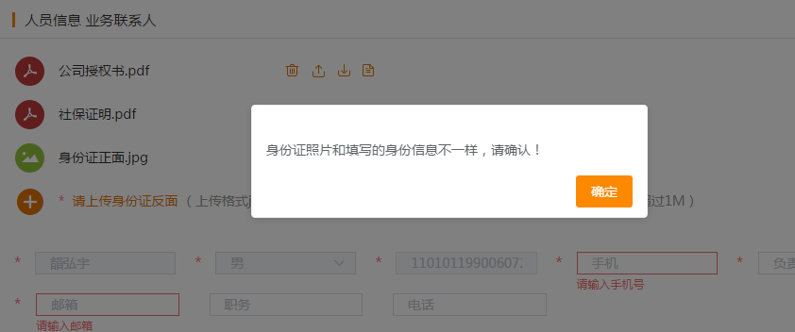
- 平台会校验上传的身份证反面照片是否过期。若已过期，则平台会弹框提示“身份证已过期，请确认！”，需联系人更换最新的身份证反面照片。注意：身份证反面照片必须为身份证反面照片，否则不能提交。
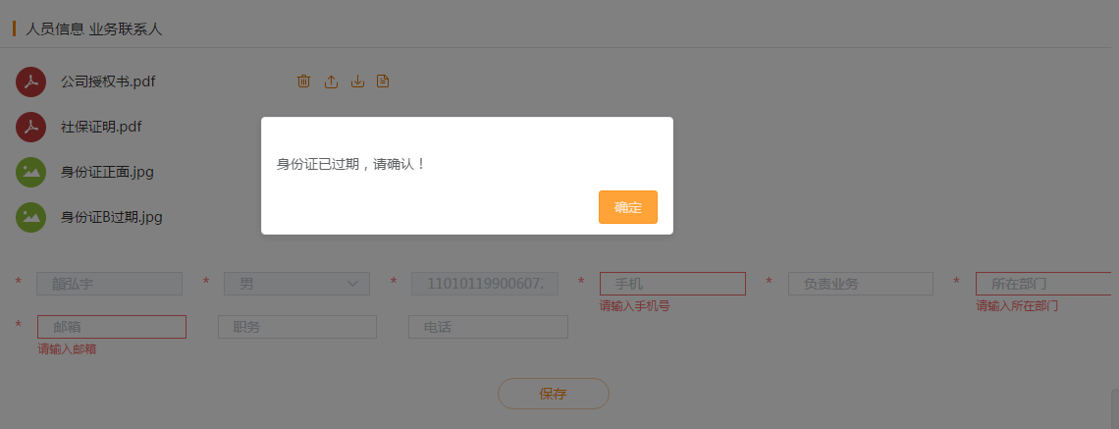

- 输入无误之后，点击【保存】按钮，保存成功！
- 供应商联系人确保所有信息填写无误之后，点击右下角【提交审核】按钮，平台将注册信息提交给服务单位审核。供应商联系人可在审核期间登录本平台，在【首页--待阅】里面查看审核结果。服务单位审核完成后，本平台【待阅】会发送一条信息通知，请及时关注。
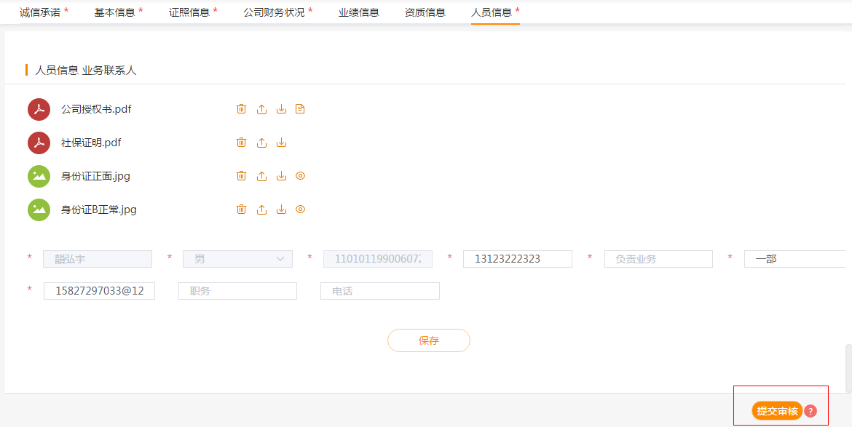
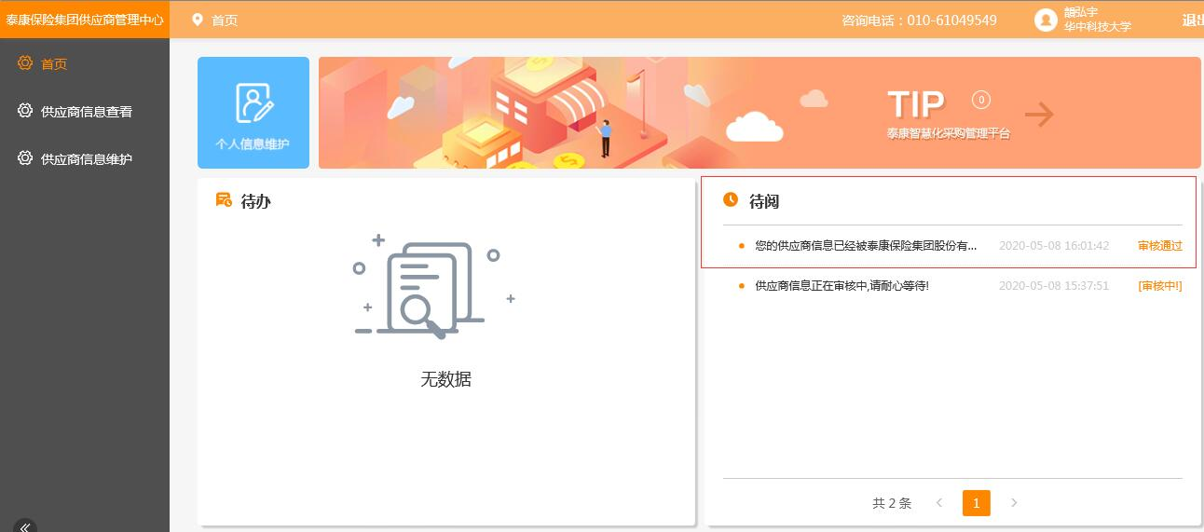

供应商登录
- 登录入口：供应商登录泰康保险集团采购供应链管理平台http://tip.taikang.com（推荐使用谷歌浏览器），如下图：

- 再点击“供应商协同平台入口”进入供应商登录页面，填写账号（手机号）、密码、验证码点击【登录】，如下图：

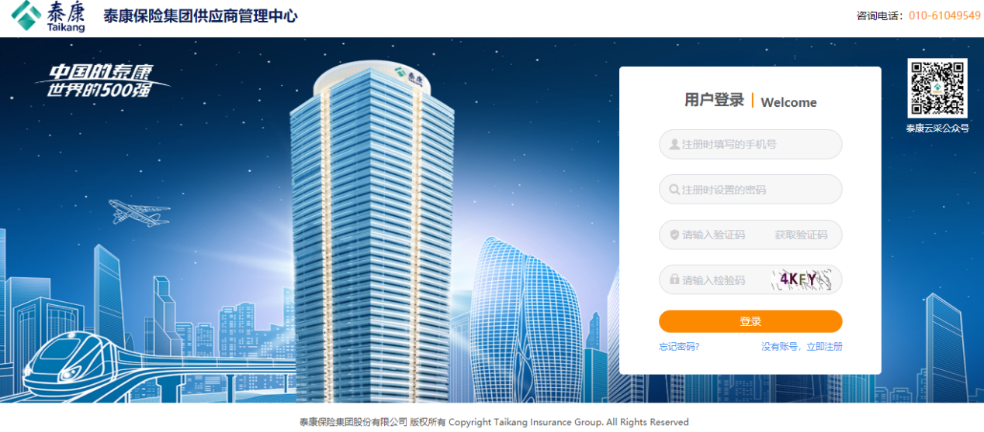
- 若忘记密码，可点击【忘记密码】重新设置密码。
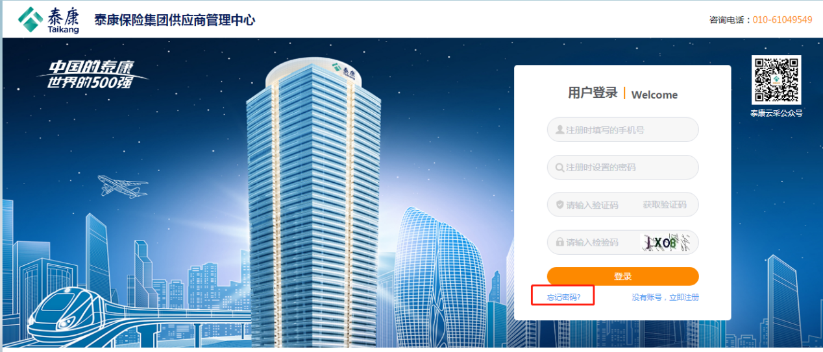
- 输入【公司名称】，如果在【常用】下找不到公司，可点击【更多】。
- 输入本人的注册时的身份证号及手机号，全部填写正确，点击提交。平台验证通过后会跳转到重置密码页面。
- 输入新密码和确认密码，无误后，点击提交。提交成功后，密码立即生效，自动跳转到登录页面，请使用新密码登录。
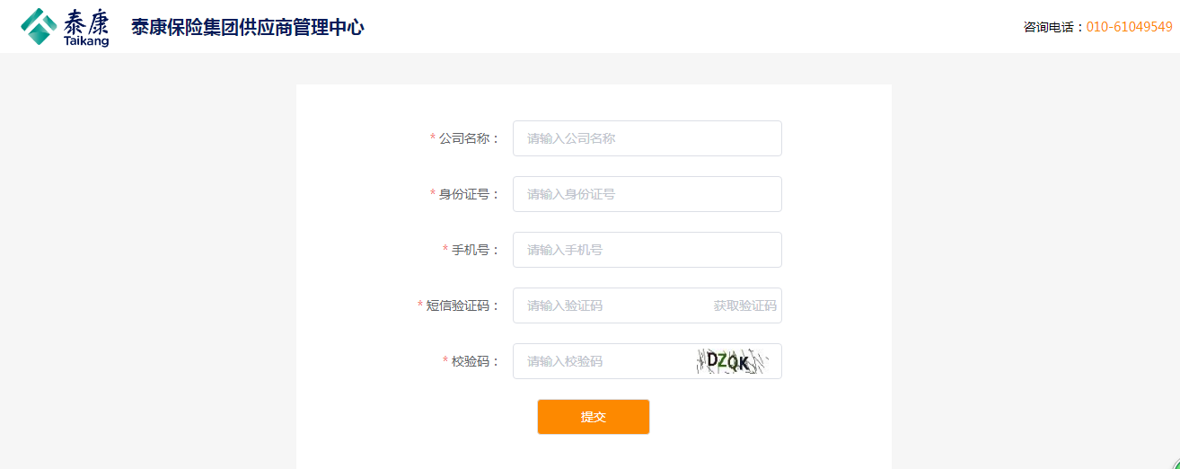
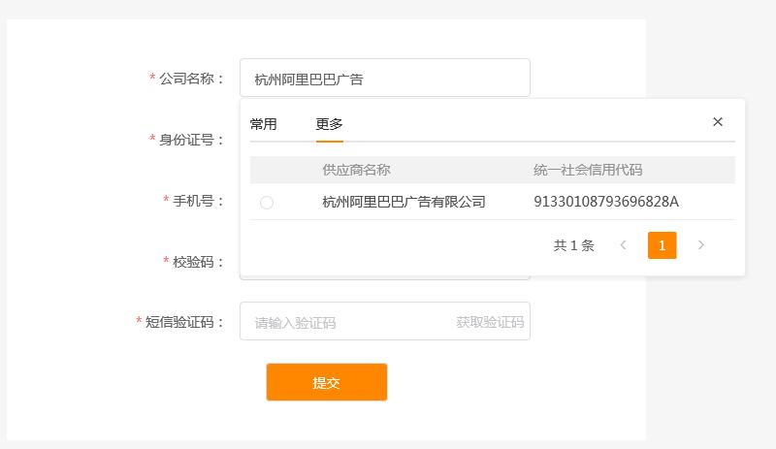
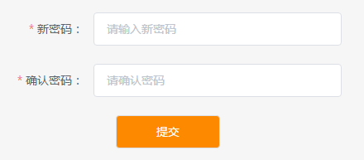

供应商变更信息
- 供应商联系人登录本平台。（登录方式参考上一章）
- 在审核中的供应商，不允许变更信息。只有审核通过/审核不通过，才允许变更信息。
- 供应商联系人要注册其他服务机构时，无需再次注册。只需要登录本平台，在【基本信息】模块，修改【审核单位】，提交审核即可，待服务机构审核通过后，可参与该服务机构的项目。
- 供应商联系人点击左边【供应商信息维护】菜单，修改需要变更的信息。红色字体的字段，变更后需要【提交审核】，在服务机构审核通过之后，才可生效。黑色字体的字段，修改保存成功后立即生效，无需审核。
- 资质信息修改后，无需服务机构审核，立即生效。其他模块修改后需提交服务机构审核通过后才可生效。
- 公司财务状况模块，注册审核通过的数据不允许修改。可增加其他年度的财务状况。
- 其他模块变更，规则同【供应商注册】章节，请参考。
- 修改完成后，点击右下角【提交审核】按钮。提交成功后，修改的信息将提交给服务单位审核。审核期间，联系人可登录平台，在【首页--待阅】中关注审核结果通知。服务单位审核完成后，平台会在【首页-待阅】中发送信息通知，请及时关注。

供应商单点登录到TIP采购系统
- 服务机构审核通过的供应商联系人登录供应商平台。（参考供应商登录章节）
- 点击首页图片【TIP】按钮，跳转到TIP系统，参与招采。其中表示TIP系统上的待办总数，0为无待办。【新注册的用户请点击此地址，到“我参与的项目”中查看项目信息】
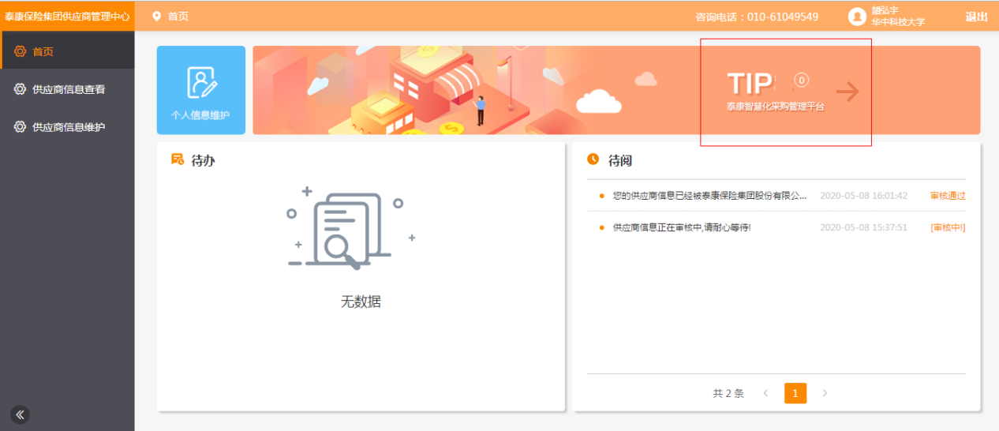

联系人修改密码
- 供应商联系人登录供应商平台。点击右上角人像，下拉框中显示修改密码。
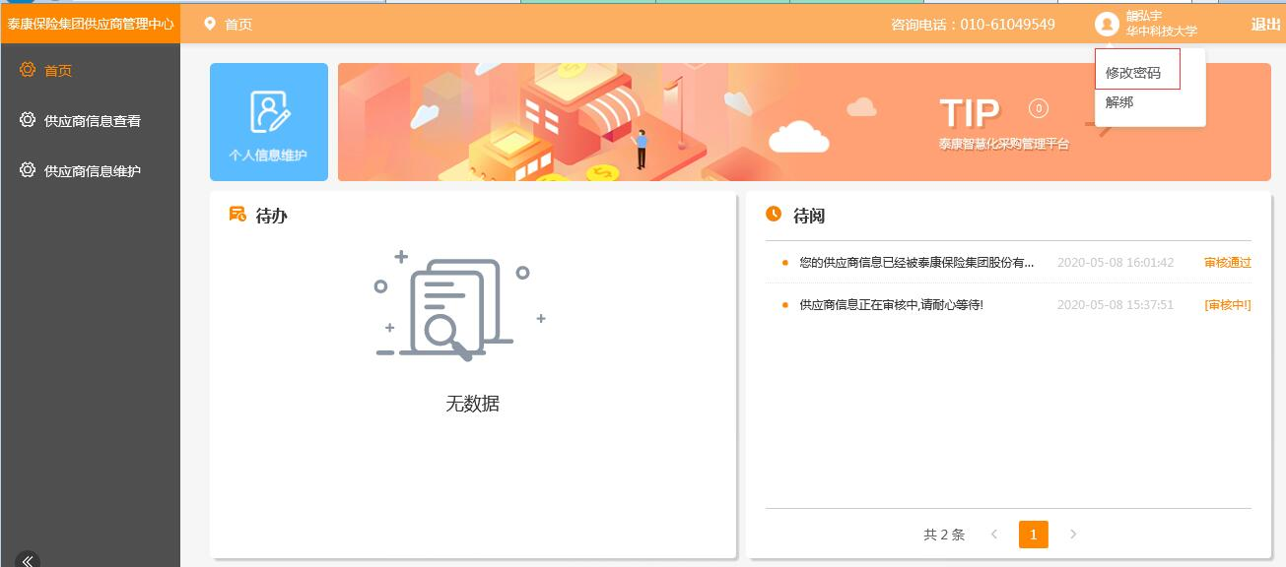

- 联系人输入旧密码、新密码（8-15位数字字母组合），点击【保存】按钮修改成功。修改成功会自动跳转到登录页面，使用新密码登录。
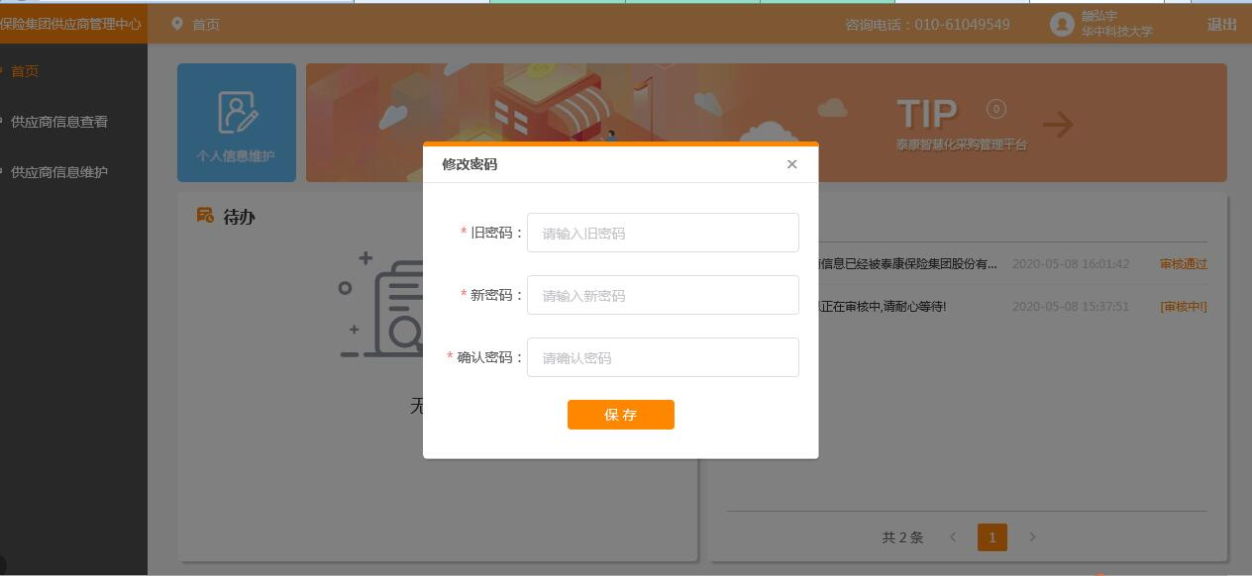

联系人维护个人信息
- 服务机构的管理员在快速注册联系人之后，平台会发短信给供应商联系人，提示需联系人登录到供应商平台完善个人信息，登录方式参考第二章节，登录成功点击【首页--个人信息维护】弹出个人信息维护页面。
- 点击【公司授权书模板.docx】下载授权书模板。
- 联系人姓名、手机号会自动带出。联系人填写其他星标记的字段。
- 供应商联系人上传身份证正面照片，平台会自动填充“身份证号”、“性别”字段。 若联系人修改身份证号：
- 平台会校验身份证正面照片是否与填写的身份证号一致。若不一致，则会提示“身份证照片和填写的身份信息不一样，请确认！”。请更换身份证正面照片或者修改身份证号。注意：身份证正面照片必须为身份证正面照片，不能用其他照片代替。若“身份证正面照片”上传的非身份证正面的照片，则平台会提示“OCR平台系统，数据转换错误”。
- 联系人上传身份证反面照片，平台会校验上传的身份证反面照片是否过期。若已过期，则平台会弹框提示“身份证已过期，请确认！”，需联系人更换最新的身份证反面照片。注意：身份证反面照片必须为身份证反面照片，否则不能提交。
- 填写无误后，点击【提交】按钮，提交成功后，将信息提交给服务机构审核。服务机构审核完成后，平台会在【首页-待阅】中发送信息通知，供应商联系人可登录供应商平台，在【首页-待阅】中关注审核结果。

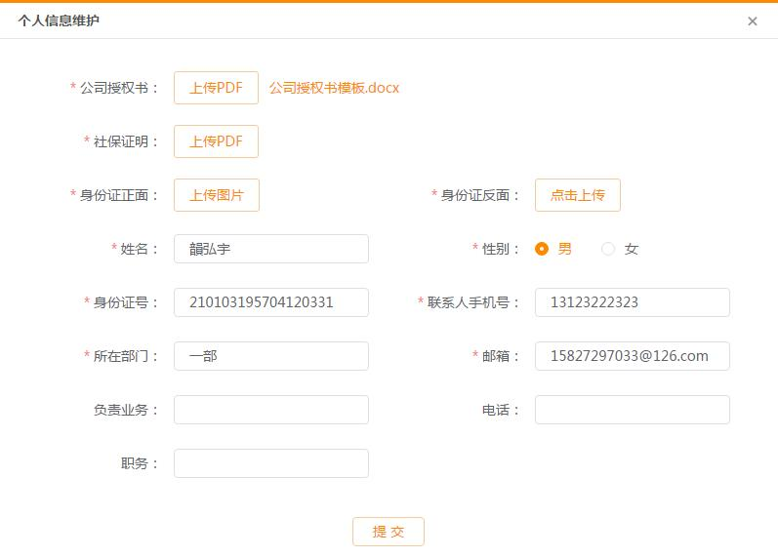

联系人与注册公司解绑
- 联系人从采购招标网登录到供应商平台（参考第二章）。点击右上角人像图标，下拉框显示【解绑】按钮。
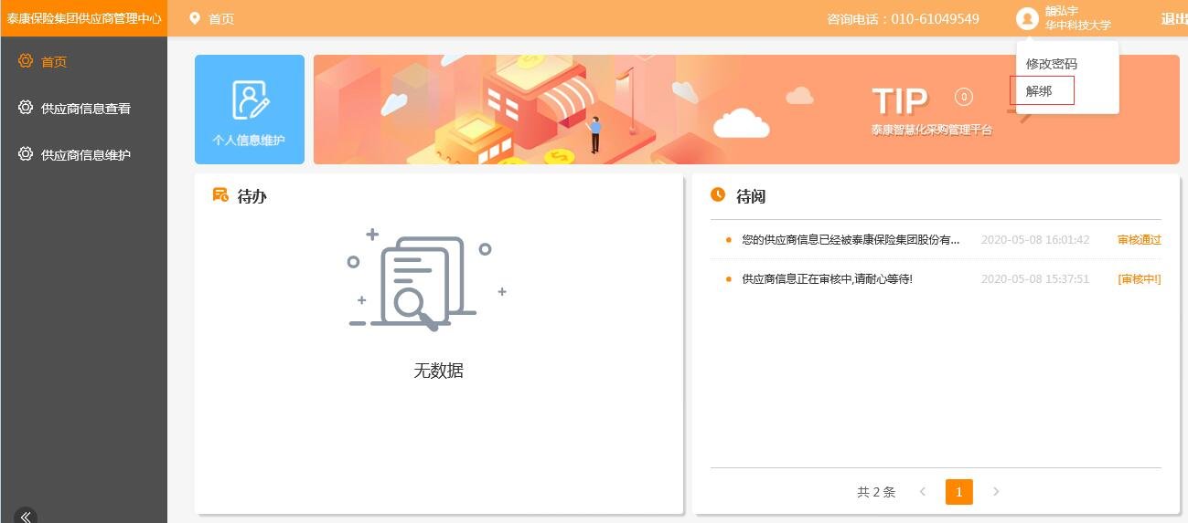
- 点击解绑，平台弹框，填写解绑理由，点击【提交】按钮，解绑成功。
- 解绑成功之后，联系人将与注册时填写的公司解除绑定关系（此联系人不在是注册公司的业务联系人），不可再登录供应商平台。
- 解绑后，联系人可再次注册。注册时，允许使用原注册时公司。也可使用其他公司。
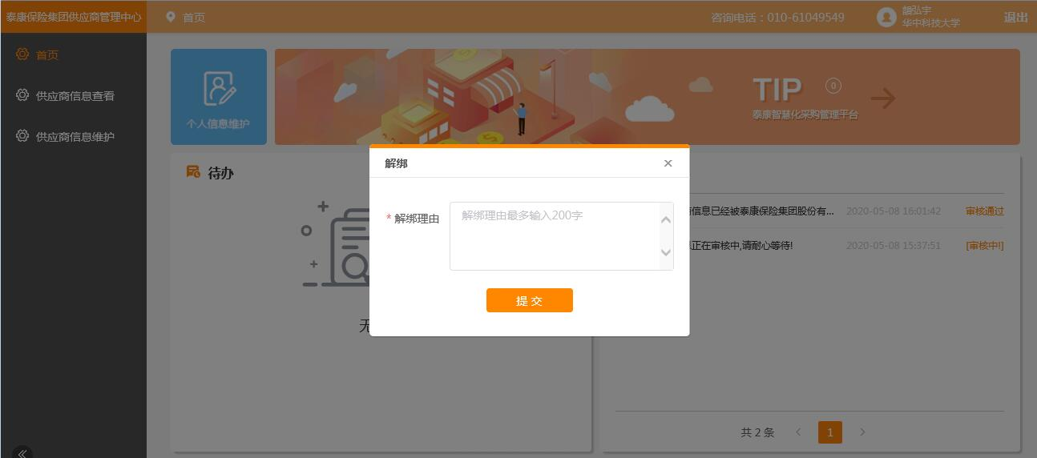

供应商参与项目
供应商联系人登录后，可以通过两种方式进入项目：
方式一：左侧导航栏中找到【我参与的项目】并点击，找到相应的项目，点击后面的【参与项目】，可进行项目处理。如果您刚注册通过，请使用此方式查找项目信息。

方式二：在主页面“待办任务”中找到对应的项目的待办，点击“办理”，如下图：
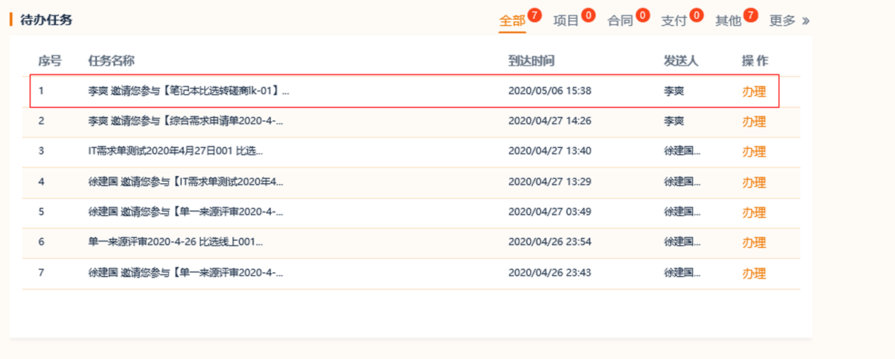

供应商邀请函确认
供应商参与项目时，首先要做邀请函确认，并进行诚信承诺。只有对邀请函做了确认，供应商才能进入项目后续流程。如下图：
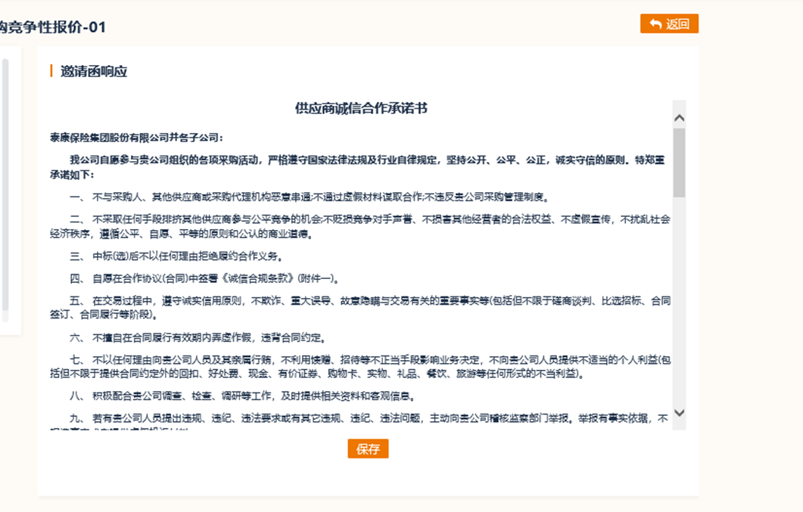

下载采购文件
接受邀请的供应商，如有延时开标的需求，可以在邀请函确认页面申请延时开标（见上图） 。
延时开标申请后，需要招采经理审批通过后方可生效。

下载采购文件
点击左侧页面导航栏【文件下载】环节，下载招标文件，如下图：
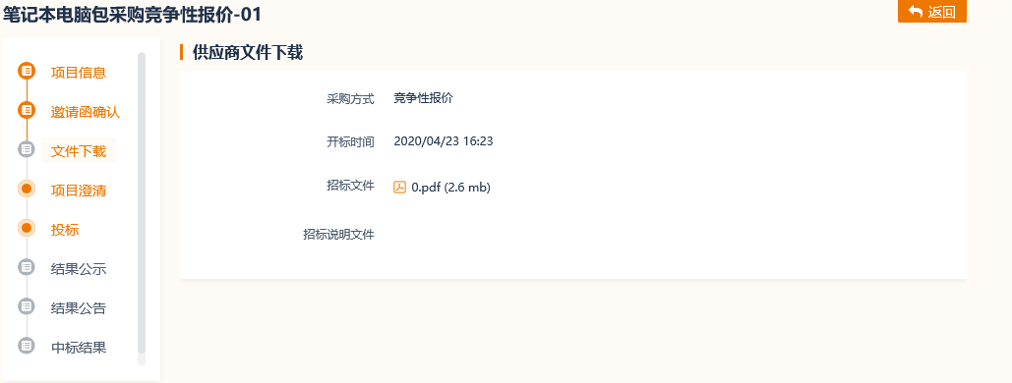

项目澄清
开标前，如对采购文件有疑问，可以通过项目澄清功能发起采购文件澄清。具体操作路径如下：
点击左侧导航栏【项目澄清】，进行项目咨询。如下图：
第一步：点击【新增】
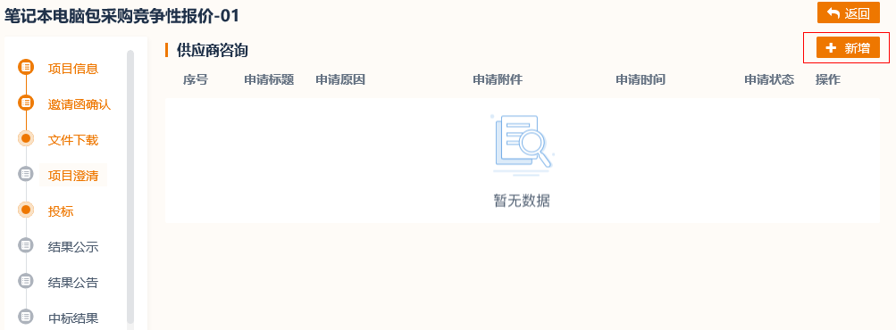
第二步：填写项目咨询问题
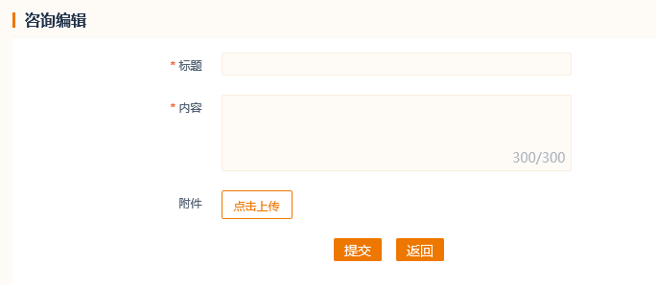
第三步：查看咨询列表，点击【查看回复】，看招采经理回复，如下图：
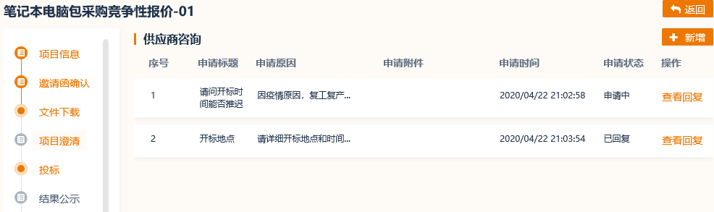

投标
供应商点击左侧导航栏【投标】，进入投标页面。点击包后面的“报价”按钮，进入报价页面，如下图：
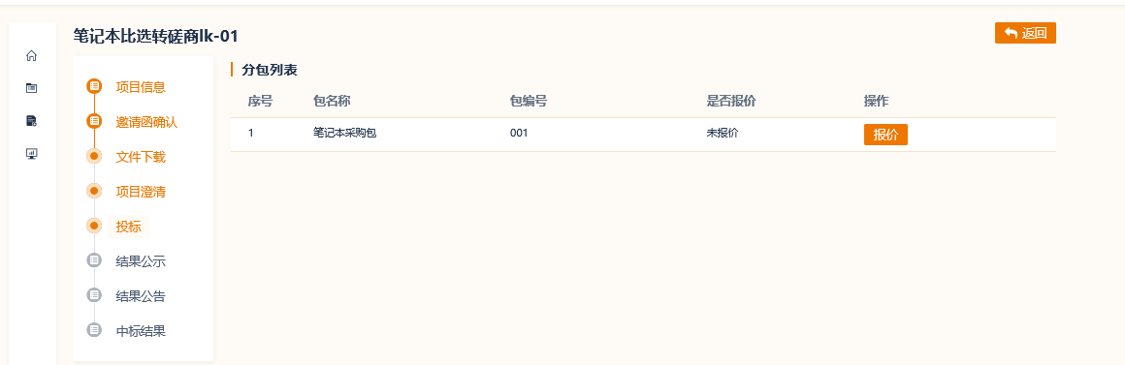
供应商在报价页面，填写报价单信息，并上传投标文件。报价和投标文件上传完成后，最后点击“提交报价”按钮完成整个投标工作。如下图：
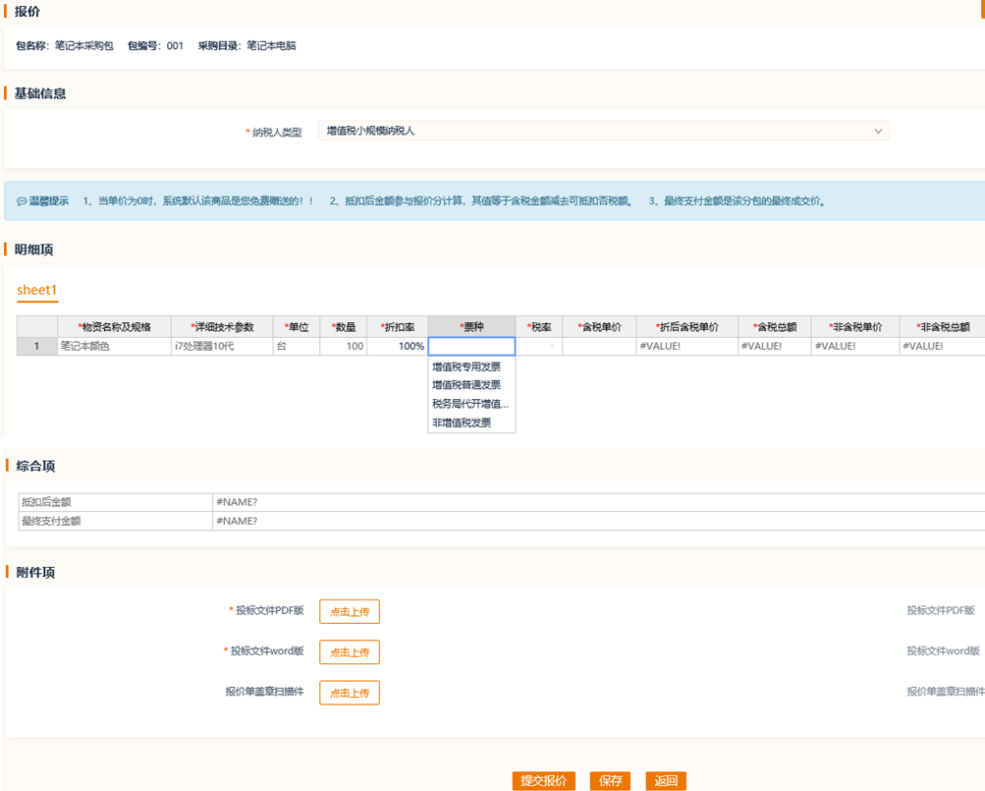

再次报价（多轮报价）
若项目需要进行多轮报价，供应商在找到再次报价的项目，点击后面“投标”。 找到第二轮报价，点击后面“展开分包”，再点击“报价”进行报价操作。如下图：

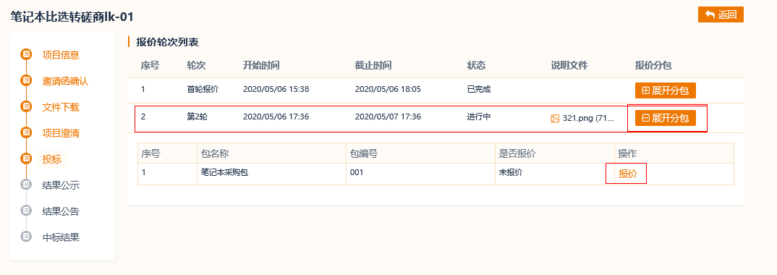

结果公示
供应商进入【参与项目】，点击左侧导航栏的“结果公告”可以看到发布的结果公告。如下图：
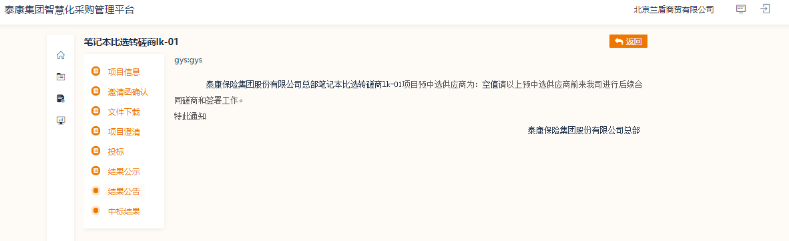

合同办理
泰康集团总部（其他机构的除外）的IT类型合同，会通过采购管理平台待办任务的方式分配给供应商联系人，进行线上合同起草。联系人完成合同起草后，提交给泰康进行内部审核。
具体操作如下：
供应商联系人登录采购系统，在主页面待办任务中找到合同起草任务，点击后面的“办理”，如下图：
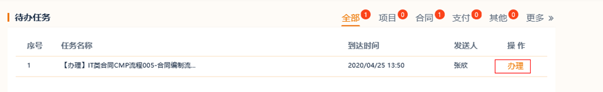
进入合同办理页面：
点击“合同起草”，查看合同文本内容，可以进行修改。
点击“查看”查看付款批次信息。
确认上述信息无误后，点击右上角“提交”按钮，完成合同起草操作，合同进入后续流程环节。
如下图：
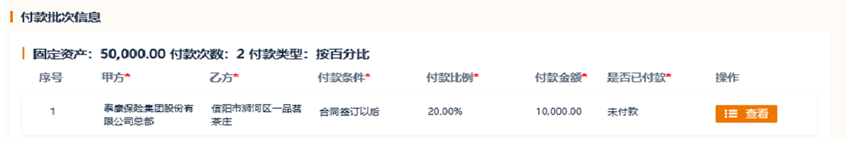

合同验收和付款

验收申请
IT类合同需要先经过验收申请，再进行付款申请。只有集团IT类合同，并且不是从OMS流转的合同才进行验收。
供应商登录系统进入【合同管理】【验收申请】，点击后面的“验收申请”
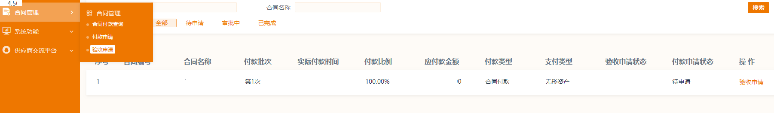
验收申请页面如下，按要求上传付款通知（红字部分为提示）
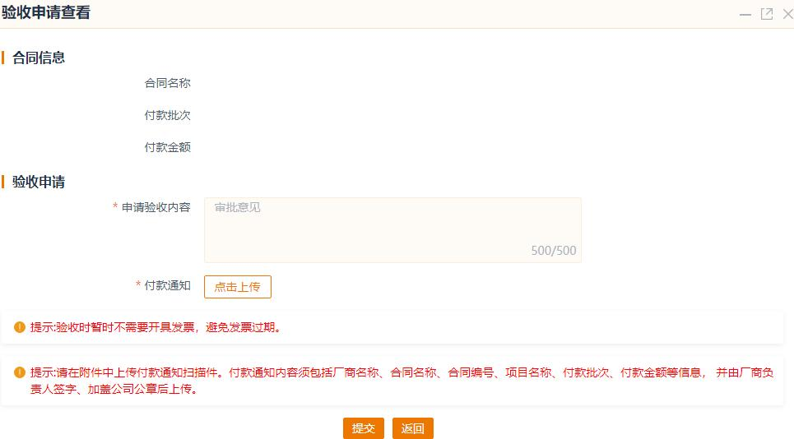
验收申请提交后，待验收申请状态变为“已同意”说明已经验收通过，这时候再去【合同管理】【付款申请】中提交付款申请。

合同付款申请
泰康集团总部的IT类型合同的付款申请由供应商联系人发起。供应商发起付款流程操作如下：

2.1付款申请列表
供应商在左侧导航栏中点击【付款申请】，进入付款申请列表，查看付款申请状态（待申请、审判中、已完成）和办理情况，如下图：
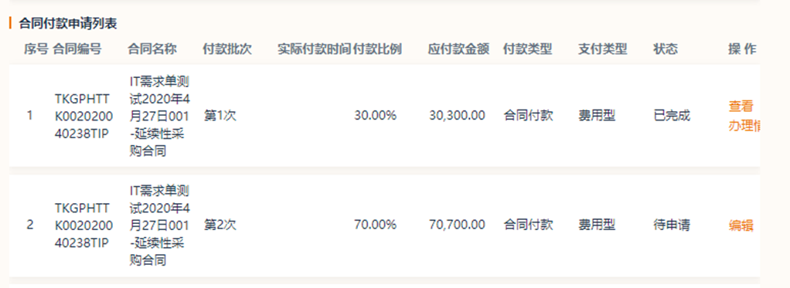

2.2付款申请发起
（1）供应商点击需要发起申请的付款批次后面的“编辑”按钮，进入付款申请编辑页面，如下图：
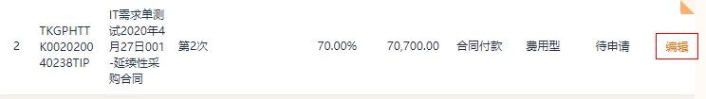
（2）进入付款申请编辑页面，编辑付款信息，完成后点击下方“提交”

2.3付款完成
供应商联系人登录系统可以查看付款状态，由“审批中”变为“已完成”，付款完成。如下图：
